Zadania do realizacji z dziećmi dla grupy IV na kolejny tydzień
Krąg tematyczny : Letnie wędrówki
- Nasze wędrówki po mapie
1.Powitanie , zapoznanie dzieci z tematem zajęć.
2. Zabawa „Powitanie”
Prawa ręka wita prawe ucho, lewa pięta wita prawe kolano.
Lewe kolano wita prawy łokieć itd.
3. „ Moje wakacyjne plany „ – Wypowiedzi dziecka o miejscu wakacyjnego wypoczynku
4. „Letnie Wędrówki „- Omówienie mapy Polski .
5.Co to jest mapa" - rozmowa , poznawanie rodzajów map i ich znaczenia, rozpoznawanie znaków i kolorów na mapie, określanie kierunków na mapie.
6..Mapa Polski- wskazywanie wybranych miejsc na mapie, określanie ich położenia względem siebie.
7. Wakacyjne wyprawy „– z przygotowanych ilustracji i napisów tworzymy duży plakat . Na duży arkusz papieru naklejamy zdjęcia , obrazki przedstawiające różne regiony krajobrazy wybierane najczęściej na miejsce wakacyjnego wypoczynku . Na koniec dobieramy napisy i umieszczamy je pod ilustracjami
(morza , gór , jezior, lasów, itp.) Wolne miejsca na plakacie uzupełniamy rysunkami według własnego pomysłu .
7..Kompas-zapoznanie dzieci z przeznaczeniem kompasu; wyznaczanie kierunków świata.
8.Mapa Polski- naklejanie napisów i obrazków na konturze Polski .
8.Droga Marty do szkoły - praca indywidualna- rysowanie trasy według wskazówek rodzica .
9.”Cała Polska”- inscenizacja wiersza w wykonaniu dzieci.
10.”Nasze krajobrazy”- zabawa ruchowa z wykorzystanie tkanin. Rodzic przygotowuje różne kolory tkanin symbolizujące dane tereny np. niebieski – jeziora lub morze , brąz ,żółty ,pomarańcz – góry itp.)

Cała Polska:
Co za hałas na dębie"
Pokłóciły się gołębie.
Może poszło o okruszki
I ze złości tupią nóżki"
Sroka kłótnię wywołała,
Bo pytanie to zadała:
"Hej gołębie, czy wy wiecie,
Gdzie najpiękniej jest na świecie"”
Gołąb pierwszy:
-Wiedzą o tym nawet pawie,
Że najpiękniej jest w Warszawie.
Stare Miasto kolorowe Kamieniczki zabytkowe.
Gołąb drugi:
-A ja kocham Kraków stary,
Miłość moja nie zna miary.
Na Wawelu, gdzieś przed rokiem,
To spotkałem się ze smokiem.
Gołąb trzeci:
-A ja dziobem piszę w korze:
Najpiękniejsze polskie morze!
Gołąb czwarty:
-A ja twierdzę, że na pewno,
W górach poznasz piękna sedno.
Gołąb piąty:
-Na wsi kocham stare drzewa,
Czerwień maków, łany chleba …
Sroka uszy swe zatkała,
Potem głośno zaskrzeczała:
- PIĘKNA NASZA POLSKA CAŁA!!!

- Oczym szumi muszelka ? wtorek .
1. Wszyscy są, piosenka na powitanie:
Wszyscy są, witam was, zaczynamy, już czas
Jestem ja, jesteś ty, raz, dwa, trzy.
https://www.youtube.com/watch?v=h9wMpq8kqkA
2. „Wypoczynek nad wodą” – rozmowa kierowana , wzbogacenie wiedzy i słownictwa dotyczących zbiorników wodnych .
3. „ Co pływa na wodzie ?” Doświadczenie z różnymi przedmiotami – ćwiczenia w klasyfikowaniu .
Zadaniem rodzica będzie przygotowanie miski z wodą oraz różnych materiałów . (metal , drewno , plastik , piórko , itp.) wspólne ustalenie wniosków z doświadczenia .
4. Zagadka o muszelce, wprowadzenie w temat.
Zagadka muszelka
Znalazłam nad morzem
to cudo niewielkie:
choć nie trzyma spodni,
to w nazwie ma szelkę.
Zagadka muszelka
Morze na brzeg wyrzuciło,
lecz ślimaka w niej nie było.
Zagadka muszelka
Gdy do ucha ją przyłożę,
morza szum powróci do mnie.
W tej skorupce, małe morze,
lato może nam przypomnieć.

5. Ćwiczenia grafomotoryczne . Rysuj po śladzie
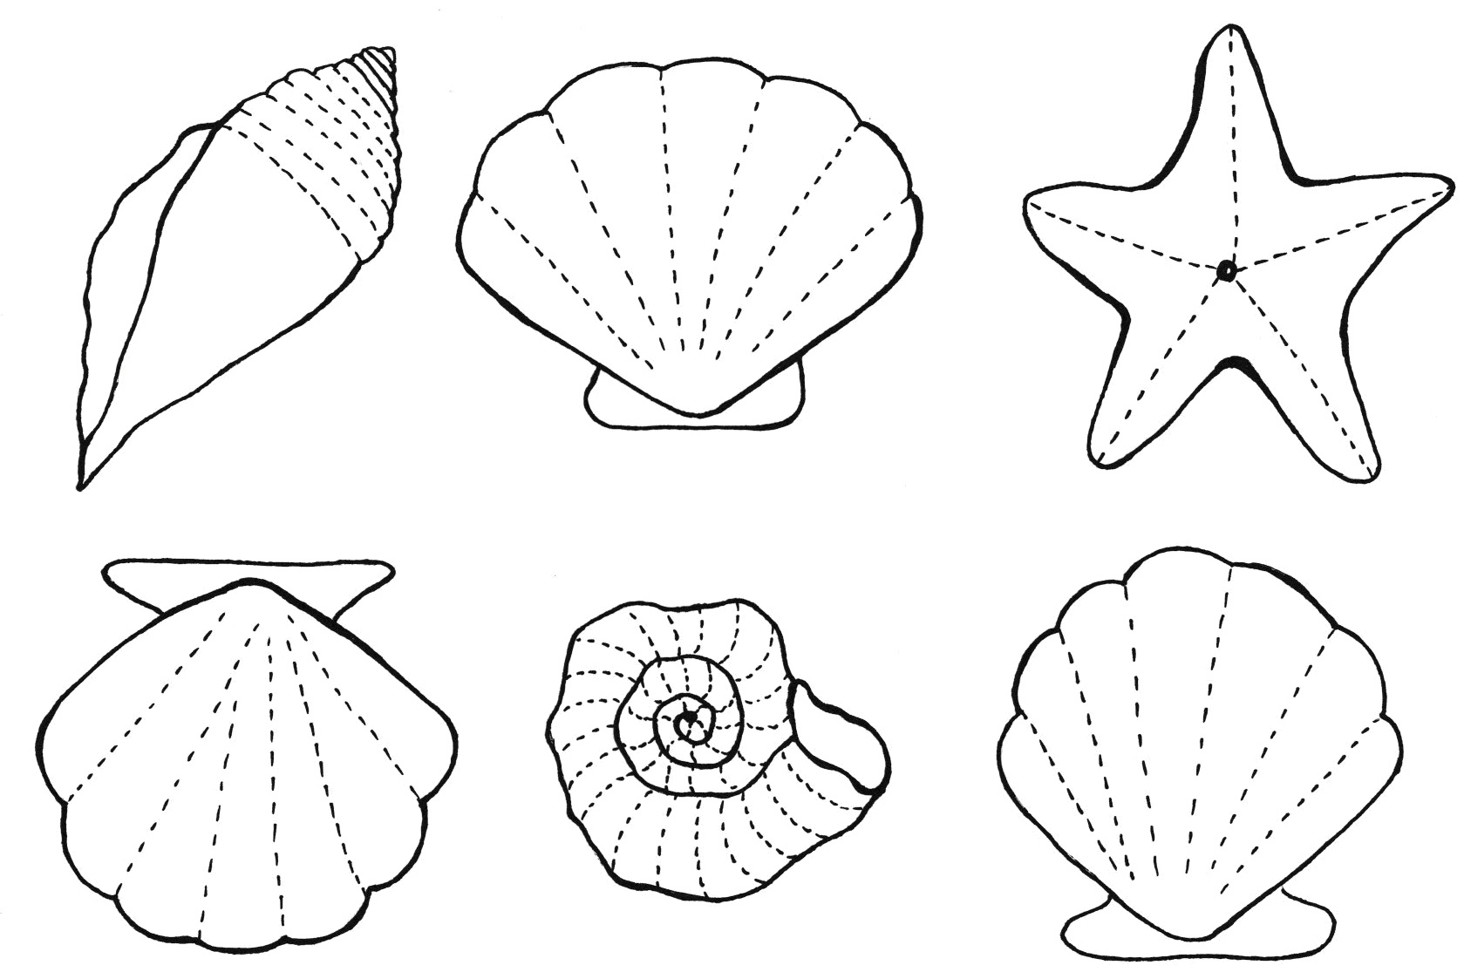

6. Muszle, oglądanie muszelek. Zwrócenie uwagi na różne kształty muszelek, kolory, wielkości. Opisywanie przez dzieci ich wyglądu.
7. Klasyfikacja, stworzenie zbiorów z muszelkami. Rodzic rozkłada dwie pętle, do jednej kładzie muszlę dużą, do drugiej małą. Dzieci rozdzielają pozostałe muszle według podanego wzoru. Kolejne kryteria podziału to ciemne – jasne, płaskie – szpiczaste, itp.
8. Znajdź taką samą muszlę, zabawa ruchowa. Każdy otrzymuje emblemat z muszlą (każdy wzór powtarza się trzy, cztery razy). Gdy słychać szum fal spaceruje po sali, gdy muzyka cichnie szuka po sali kogoś kto ma taką samą muszlę na emblemacie.
9. O czym szumi muszla, dzieci siedzą w kole. Rodzic pokazuje dużą muszlę i mówi, że muszla razem z morską wodą przeżyła wiele przygód i chce o nich opowiedzieć dzieciom, każdemu może opowiedzieć coś innego. Dzieci kolejno przykładają muszlę do ucha i słuchają szumu.
10. Co kryje w sobie muszla, praca plastyczna. Uformowanie z plasteliny głowy i nogi ślimaka, dolepienie jej do makaronowej muszli.
11. O czym mówiła mi muszelka, zabawa w kole.
12. Wystawka prac, podziękowanie za wspólną zabawę.
13. „ Załoga na statek” – Zabawa orientacyjno porządkowa .
14. „ Małe regaty „ – Eksperymentowanie z puszczaniem modeli żaglówek .
15 . Zabawa ruchowa przy piosence „ Jestem Muszelką”
https://www.youtube.com/watch?v=nUb4jQrczxo

- Wyprawa w góry – Środa
1.”W góry „ – Ćwiczenia logopedyczne
2. „Góry to,…” zabawa w skojarzenia siedzimy w kole , każdy mówi z czym kojarzą mu się góry .
3. „ Ważne sprawy na górskie wyprawy „- Rozmowa kierowana . „Nad Morskim Okiem” – utrwalenie informacji o regionie górskim z wykorzystaniem ilustracji .
4. „Górska wspinaczka”- dzieci maszerują w rytm muzyki a na przerwę w muzyce naśladują ruchem wspinanie się na skały po linie, następnie opuszczają się w dół.
5. „Widzę coś ?”- zabawa ruchowa. Rodzic patrząc przez lornetki mówi „Widzę coś?”, dzieci pytają „A co?”.Rodzic mówi o tym co widzi, dzieci próbują odtworzyć to za pomocą ruchu. Np.
Widzą pasące się na polanie owce.
Widzę pięknie świecące słoneczko.
Widzę jadące na rowerze dziecko.
Widzą jak drwale ścinają drzewo.
6. „Gdzie jest owieczka?”- jedno dziecko( mama owca) z zawiązanymi chustką oczyma próbuje odnaleźć swoje dziecko(zagubiona w górach owieczkę) po głosie ( mała owieczka cichutko beczy ) lub dźwięku dzwoneczka. Zabawę powtarzamy kilka razy.
7. „Na hali” – słuchanie wiersza M. Kawałka, omówienie treści, wyjaśnienie pojęć: juhas, baca, koszer, bryndza, oscypek, hala.
Stoi na górskiej hali szałasek drewniany
Obok koszeru, w koszerze tym owce barany.
Kiedy juhasi owce z psem pasą na hali,
baca w szałasie ogień pod kotłem rozpali.
Z owczego mleka jego ręce zgrabne, szybkie
Wyrobią bryndzę i serki wędzone- oscypki.
8. Prezentacja i degustacja serów krowich i owczych, rozpoznanie po wyglądzie i smaku (ser żółty, twarożek, bryndza, oscypek).

9. Zabawa ruchowa „Owieczka, koszer, hala”- zabawa na wzór „Księżniczka, zamek, trzęsienie ziemi”(ze zbiorów KLANZY)- na hasło „owieczka”- owieczki zmieniają miejsce, na hasło „koszer” zmieniają miejsce dzieci które stoją w parach, na hasło „hala” wszyscy zamieniają się miejscami.
10. „Górska wyprawa”- konstruowanie gry ściganki , ustalenie premii i pułapek, zasad gry.
11. Ćwiczenia grafomotoryczne . Rysuj po śladzie i pokoloruj obrazek .
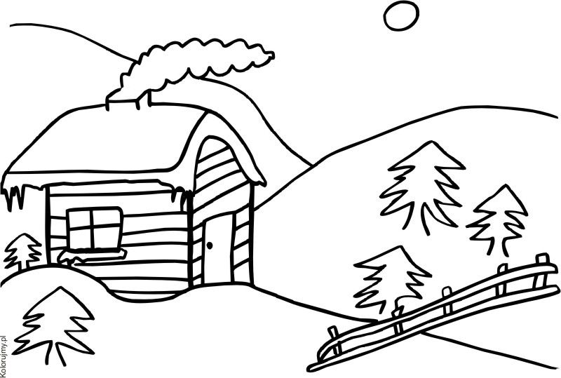

12.„ Górale „ – ludzie gór - Wyszukiwanie informacji na temat kultury i folkloru góralskiego .
13.„Jaka Chmura, taka pogoda” – oglądanie i opisywanie nieba .
- Egzotyczne wyprawy - czwartek .
1 „Dżungla, dżungla” - wspólne odśpiewanie znanej dzieciom piosenki wraz z ilustracją ruchową.
https://www.youtube.com/watch?v=ZpslBSmV7Lg
Rozmowa na temat piosenki.
Jak jest dżungla? Co się w niej znajduje?
Kim jest Ambo Sambo i w czym mieszka?
Co robią strusie i małpy? Kogo nie boi się Ambo Sambo?
Dla kogo ma coś smacznego?
Witajcie w afrykańskiej dżungli! Na powitanie zaśpiewajmy hymn (dzieci powtarzają za rodzicem )
O, ale le
O, beri ,tiki, tonga
,masa, masa, masa
O, balua, balue.
2. ”List od Króla Lwa”- odczytanie przez rodzica listu do dzieci.
„Kochane dzieci, słyszałem, że ostatnio interesujecie się życiem ludzi i zwierząt na innych kontynentach a szczególnie w Afryce. Jak dobrze wiecie jestem królem wszystkich zwierząt i muszę się świetnie orientować jak sobie żyją moi podwładni, czyli afrykańskie zwierzęta. Właśnie otrzymałem specjalne raporty od mądrej papugi Ary, które Wam przesyłam. Na moją prośbę opisała ona wesołe zabawy zwierząt. Myślę, że Wy też możecie się tak wesoło pobawić. Życzę udanej zabawy! Z królewskim pozdrowieniem - Król Lew Pierwszy Grzywiasty.”
3. Pląsy przy piosence ,,Silny jak lew”.
https://www.youtube.com/watch?v=Vc2p-2aUDbM

4. Ćwiczenia grafomotoryczne .
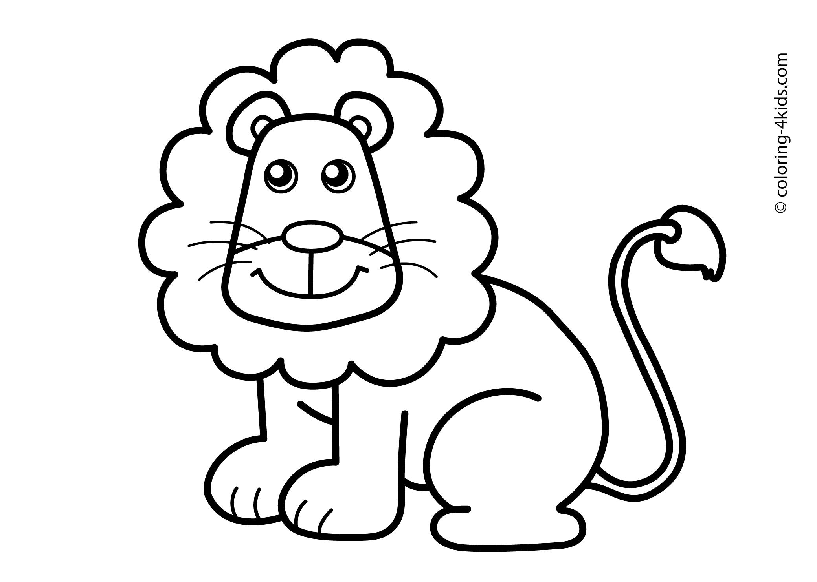
5. ,,Spacer po dżungli”- dzieci naśladują sposób poruszania się „swego” zwierzęcia
starając się dostosować tempo chodu .
6. Słuchanie afrykańskiej bajki pt. ,,Lew’’ opowiadanej przez rodzica
Lew, który był królem sawanny i bały się go wszystkie zwierzęta, spał sobie pewnego popołudnia w wysokiej trawie. Jego wielka głowa, ozdobiona bujną grzywą, spoczywała na potężnych łapach.
Nieopatrznie natknęła się na niego mała Mysz, która biegła szybko wśród traw i przez przypadek przebiegła przez lwi nos. Wyrwany z drzemki Lew rozzłościł się i nakrył Mysz potężną łapą uzbrojoną w straszne pazury.
- Och, wybacz mi kochany Lwie ? przepraszała Mysz. ? Nie chciałam cię przebudzić. Proszę, wypuść mnie a pewnego dnia ci się odwdzięczę!
Lwa rozbawiła myśl, że takie małe stworzonko może mu się w jakiś sposób zrewanżować. Był przecież potężnym kotem, któremu nikt nie odważył się wchodzić w drogę a na dźwięk jego ryku, truchlały wszystkie stworzenia. Złość szybko go opuściła, zaśmiał się i pozwolił odejść małemu gryzoniowi.

Kilka dni później, kiedy Lew wybrał się na polowanie, wpadł w pułapkę zastawioną przez ludzi. Spadła na niego sieć upleciona z mocnych sznurów. Lew szamotał się i wściekle ryczał ale nie potrafił wyplątać się z pułapki.
Nagle pojawiła się przy nim mała Mysz, która usłyszała z oddali jego ryki.
- Nie ruszaj się mój drogi ? pisnęła. ? Ja się tym zajmę.
Drobnymi ale ostrymi jak szpilki ząbkami poprzegryzała liny w kilku miejscach i Lew znów był wolny.
- Śmiałeś się, kiedy powiedziałam, że mogę ci się odwdzięczyć ? powiedziała Mysz. ? Teraz widzisz, że nawet takie małe stworzenie jak ja, może uratować lwa z opresji.

7. „Karnawał zwierząt” – taniec przy muzyce wszystkich zwierząt z dżungli ("senny miś", "groźny lew", "skoczny kangur", "wesoła małpka" ...).

8. Quiz wiedzy ,,Jakie to zwierzę ?" - rozwiązywanie zagadek słownych. Po odgadnięciu zagadki, rodzic odkrywa ilustrację zwierzęcia.
Choć przypomina człowieka
Na drzewo chętnie ucieka
Banany zjada łapczywie
I wrzeszczy przeraźliwie (małpa)

Wielkie łapy
Wielka głowa
Wokół głowy grzywa płowa
Kłopot musi mieć prawdziwy
Z uczesanej takiej grzywy (lew)
Jest szary, powolny i wielki
I uszy ma w kształcie wachlarzy,
Ma trąbę i ogon z pędzelkiem
Je dużo i dużo też waży (słoń)

Wśród zwierząt najdłuższą ma szyję
Więc pewno nie często ją myje
Na sierści ma plamy wzorzyste,
Wprost z drzewa zrywa liście soczyste (żyrafa)
• Kalambury ,,Jakie to zwierzę?”
Rodzic wymyśla w zagadkę ruchową o wybranym zwierzątku. Dziecko odgaduje.
• Zgaduj-zgadula - „Odgłosy dżungli”- zagadki słuchowe rozpoznawanie odgłosów wybranych zwierząt: papug, małp, ryku dzikich zwierząt i trąbienia słoni.
• ,,Skojarzenia’’- stosowanie określeń.
Odważny jak /lew/
Chytry jak /lis/
Powolny jak /żółw/
Dumny jak /paw/
9 ,,Murzyńskie rytmy” - improwizacje przy muzyce, swobodne poruszanie całym ciałem zgodnie z rytmem. Dzieci otrzymują różne owoce egzotyczne. Tańczą w rytm muzyki afrykańskiej wymieniając się owocami.
https://www.youtube.com/watch?v=g7wU30j_dR8
10. ,,Pokaz mody zwierzęcej’’ – konkurs na najbardziej orginalne przebranie.

Zaprezentowanie się przez dzieci przy piosence Black- Wonderfal Life kolejno w grupach swojego przebrania zwierzątkowego .

11. Zakończenie. Wręczenie każdemu dziecku-zwierzątkowi dyplomu i cukierków od ,,Króla Lwa’’ upamiętniającego wspólną zabawę.

- Szczęśliwe wakacje to bezpieczne wakacje – piątek

1. Powitanie, zabawa integracyjna przy piosence „W naszym przedszkolu”
2. Rozmowa na temat obecnej pory roku, rozwiązanie zagadki . Globalne odczytanie wyrazu LATO.
Zagadka o lecie
O tej porze roku
są najdłuższe dni,
a słońce z wysoka
grzeje nas i lśni.
3. „Wolno czy nie wolno?” – ocena prawdziwości odpowiedzi na pytania rodzica .
3. Wysłuchanie wiersza:
Na wakacje ruszać czas
Za dni kilka –o tej porze
będę witać polskie morze.
Bo najbardziej mi się marzy
żeby bawić się na plaży.
A ja chciałbym dotknąć chmury
i dlatego jadę w góry.
Razem z mamą, razem z tatą
w górach lubię spędzać lato.
Ja na morze nie mam czasu.
Wolę jechać het- do lasu.
I tam z dziadkiem zbierać grzyby
albo w rzece łowić ryby.
Dla mnie to najlepsza pora
żeby wskoczyć do jeziora.
Nie chcę w upał chodzić w góry.
Wolę jechać na Mazury.
Morze, góry, las i rzeka;
Wszystko to już na nas czeka.
Bo zaczęło się już lato
Jedźmy mamo, jedźmy tato.
Rozmowa na temat wiersza, wybieranie przez dzieci ilustracji przedstawiających morze, góry, las, jezioro.
4. Zanim wskoczysz do wody, pamiętaj o rozgrzewce - zabawa ruchowa przy piosence ,,Gimnastyka” .
https://www.youtube.com/watch?v=EuCip5y1464&list=PLt3FJASYjFdZHGrQHchgQekf2a1GgeAy0
5. „Fale”- zabawa z chustą animacyjną. Dzieci wykonują małe, średnie lub duże płynne ruchy, aby wywołać faliste wznoszenie się i opadanie chusty. W zabawę ruchową rodzic wplata opowiadanie o łagodnym morzu i nadchodzącym sztormie.
6. „Sztorm” – zabawa przy użyciu chusty animacyjnej. Na chustę wrzucamy lekki przedmiot np. piłeczkę. Podczas wachlowania nie może ona spaść z chusty. Jeśli wpadnie do środka to dzieci złowiły „Złotą rybkę”.
7. Worek ze skarbami od „Złotej rybki”. Uczestnicy siedzą wokół chusty, podają worek ze skarbami w rytm muzyki. Gdy muzyka milknie, zadaniem osoby, która trzyma worek, jest wyciągnięcie rekwizytu, podanie np. : jego nazwy, koloru i zastosowania (apteczka, czapka z daszkiem, okulary przeciwsłoneczne, butelka z wodą, krem do opalania, ochraniacze, kask na rower/rolki itp., telefon, odblaskowe elementy, np. kamizelka, opaski itp., atlas z grzybami).
8. Przypomnienie zasad bezpieczeństwa podczas wakacji: wysłuchanie wiersza „Wakacyjne rady” W. Bodalskiej:
Głowa nie jest od parady
służyć musi dalej.
Dbaj więc o nią i osłaniaj
kiedy słońce pali.
Płynie w rzece woda
chłodna, bystra, czysta,
tylko przy dorosłych
z kąpieli korzystaj.
Jagody nieznane
gdy zobaczysz w borze -
Nie zrywaj! Nie zjadaj! -
bo zatruć się możesz.
Urządzamy grzybobranie
jaka rada stąd wynika?
Gdy jakiegoś grzyba nie znasz
nie wkładaj go do koszyka.
Biegać boso jest przyjemnie,
ale ważna rada:
- idąc na wycieczkę pieszą
dobre buty wkładaj!
Rozmowa na temat bezpiecznego zachowania podczas wakacji. Przypomnienie numerów alarmowych 112, 999, 998, 997.
9. „Uwaga światło” zabawa ruchowa.
Dzieci reagują odpowiednio na kolory prezentowane przez rodzica. Czerwone światło – stój, zielone światło idź. Zmianę świateł oznajmia rodzic. Kto się poruszy na świetle czerwonym odpada z zabawy.
10. Podsumowanie zajęć – zachęcanie do aktywnego i bezpiecznego odpoczynku podczas wakacji: śpiew piosenki „Lato”
https://www.youtube.com/watch?v=hPfioB70WC0
11. Prezentacja multimedialna „Bezpieczne wakacje”.
12. „Moje wakacje” -praca plastyczna .
13. Oglądanie bajki „Reksio ratownik”.

